CESDE PARKING SYSTEM

POR

JUAN FELIPE MARTÍNEZ JARAMILLO
DIEGO
JUAN MANUEL
JORGE LUIS RODRIGUEZ GONZALEZ

DOCENTE
Jossy Reinaldo Tello
CESDE

MEDELLÍN

2026

HISTORIA DE USUARIO

ANTECEDENTES
El CESDE, institución educativa ubicada en Medellín, actualmente no cuenta con un parqueadero propio para estudiantes, docentes o colaboradores. El espacio destinado para estacionamiento es administrado por un tercero, lo cual genera ciertas limitaciones en cuanto a control, acceso, costos y experiencia del usuario.

base de datos segura
- Generar reportes de uso y mantener registros almacenados en localStorage del navegador para la versión actual del sistema, con escalabilidad hacia una base de datos en entregas futuras.

JUSTIFICACION
Dado el crecimiento de la comunidad educativa y la necesidad de ofrecer mejores servicios, se plantea un escenario hipotético en el que CESDE adquiera y administre su propio parqueadero, con el objetivo de brindar un sistema moderno, autónomo y digitalizado que facilite el ingreso, registro y consulta de espacios de forma eficiente. Desde el área académica del programa Técnico en Desarrollo de Software, nace la propuesta de CESDE Parking System, una solución tecnológica pensada para ese escenario futuro, que anticipe las necesidades logísticas y funcionales de un parqueadero institucional propio, a través de funcionalidades como registro de usuarios, lectura automática de placas, control de ingreso/salida, visualización en tiempo real del estado del parqueadero y generación de tickets

LOGO


SLOGAN
Tecnología que mueve tu camino.

PALETA DE COLORES
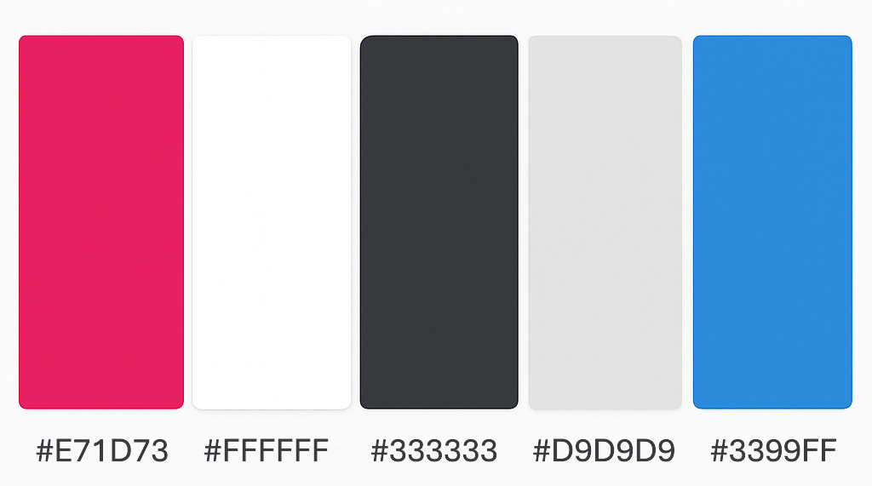

MISION
Proporcionar una herramienta eficiente para la gestión de parqueaderos, impulsando la transformación digital desde el CESDE.

VISION
Convertirnos en un referente en soluciones tecnológicas educativas para espacios urbanos inteligentes.

VALORES
- Seguridad:
Protegemos los vehículos de nuestra comunidad con sistemas confiables y vigilancia constante.
- Responsabilidad:
Gestionamos el parqueadero con compromiso y respeto hacia los usuarios y sus bienes.
- Innovación:
Aplicamos tecnología eficiente para mejorar la experiencia de parqueo.
- Servicio:
Brindamos atención oportuna y amable a estudiantes, docentes y personal CESDE.
- Puntualidad:
Facilitamos un acceso rápido y organizado para optimizar el tiempo de nuestros usuarios.

Diseño de la Solución — Wireframes

Vista previa
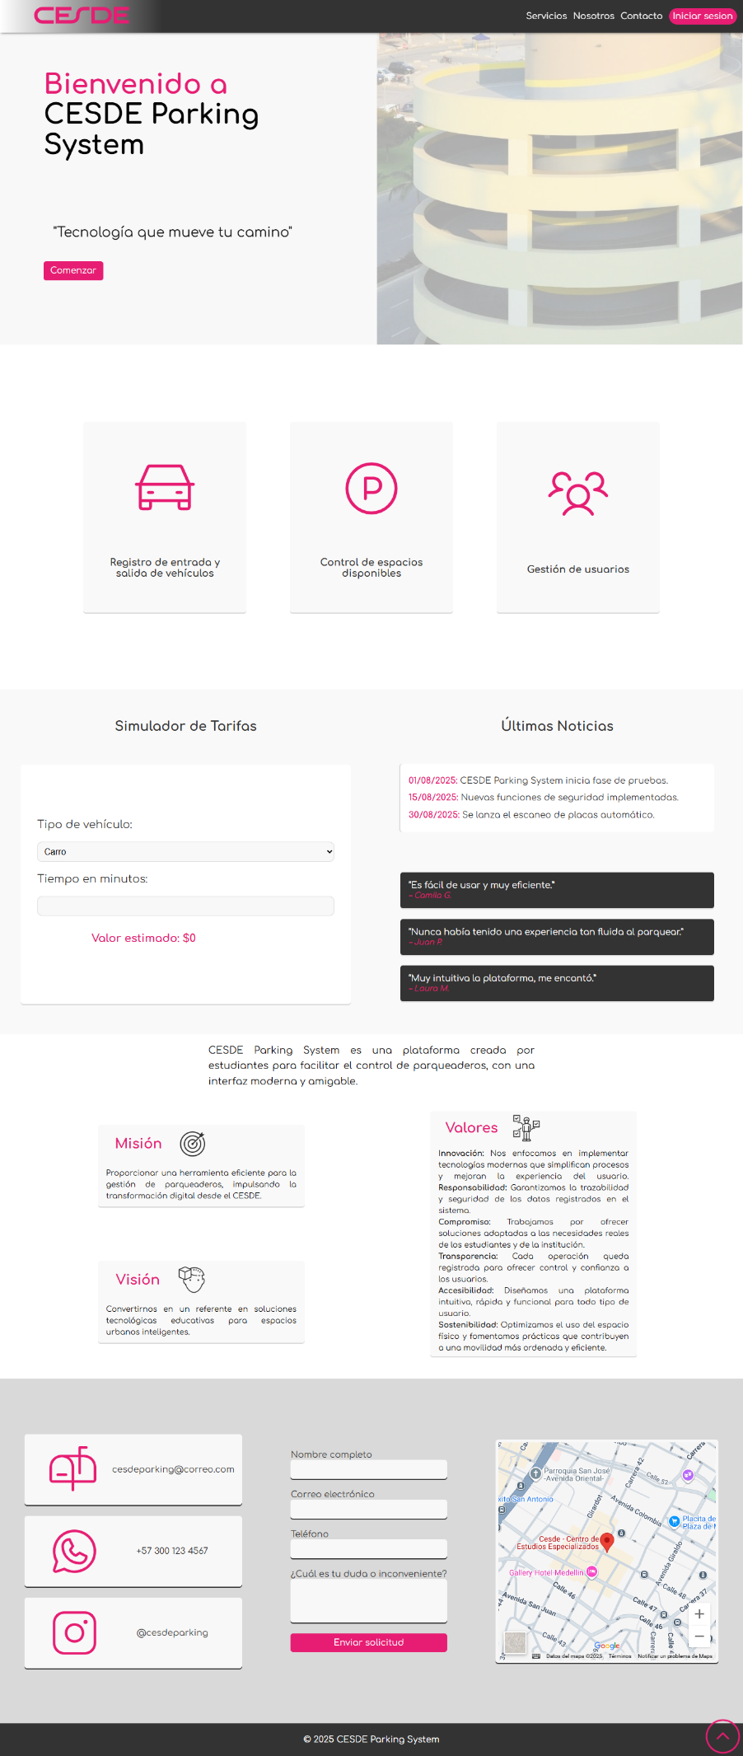

MODELO DE REGLAS DEL SOFTWARE
El sistema utiliza localStorage del navegador como mecanismo de almacenamiento de datos para esta primera entrega, permitiendo centralizar la información de los usuarios, sus vehículos, los espacios disponibles y el historial de entradas y salidas de forma local. Para garantizar el buen funcionamiento de esta solución, se han definido un conjunto de reglas que determinan la lógica del negocio y la integridad de los datos almacenados.
Estas reglas del proyecto forman el núcleo de la operatividad del sistema, garantizando trazabilidad, control de acceso, asignación de espacios, cálculo de tiempos y tarifas, así como la gestión del estado de cada recurso. A continuación, se presentan dichas reglas de forma clara y estructurada.
1. Registro y gestión de usuarios:
- Cada usuario registrado en el sistema tiene un identificador único (id_usuario) que representa su cédula.
- Los usuarios pueden ser de dos tipos: estudiante o administrador, definidos por el campo rol.
- Solo el administrador tiene acceso completo a la gestión del sistema (espacios, reportes, usuarios, etc.).
2. Asociación entre vehículos y usuarios:
- Cada vehículo está vinculado a un único usuario mediante la cédula (id_usuario).
- La placa del vehículo (placa) es única y sirve como su identificador principal (clave primaria).
- Se registra también el tipo de vehículo (carro o moto), ya que influye en las tarifas y asignación de espacios.
3. Espacios del parqueadero:
- Cada espacio tiene un número único (numero) que lo identifica.
- Se registra el tipo (compatible con el tipo de vehículo) y el estado del espacio (ocupado o disponible).
- Un espacio solo puede estar asignado a un vehículo a la vez.
4. Registro de entradas y salidas:
- Cada entrada al parqueadero genera un nuevo recibo, que contiene la placa, el número del espacio asignado (numero), y la hora_entrada.
- Al salir, se actualiza el mismo recibo con la hora_salida.
- El sistema permite calcular el tiempo de permanencia y generar un valor a pagar en función del tipo de vehículo y el tiempo estacionado.

5. Restricciones clave del sistema:
- Un usuario puede tener varios vehículos, pero cada vehículo pertenece a un solo usuario.
- La relación entre vehículos y recibos es uno a muchos (un vehículo puede tener muchos recibos).
- Los espacios pueden ser asignados muchas veces (a lo largo del tiempo), pero solo un vehículo puede ocuparlo por vez.
- Las placas duplicadas no están permitidas; tampoco pueden existir dos usuarios con el mismo correo electrónico.
SOLUCIÓN DESARROLLADA
El frontend de CESDE Parking System fue desarrollado utilizando tecnologías web estándar: HTML5 para la estructura de las vistas, CSS3 para los estilos y diseño visual, y JavaScript puro para la lógica e interacción del usuario. No se utilizaron frameworks de backend ni bases de datos externas; el manejo de datos se realiza completamente a través de localStorage del navegador, lo que permite que la aplicación funcione de forma autónoma sin necesidad de un servidor.
LOGIN
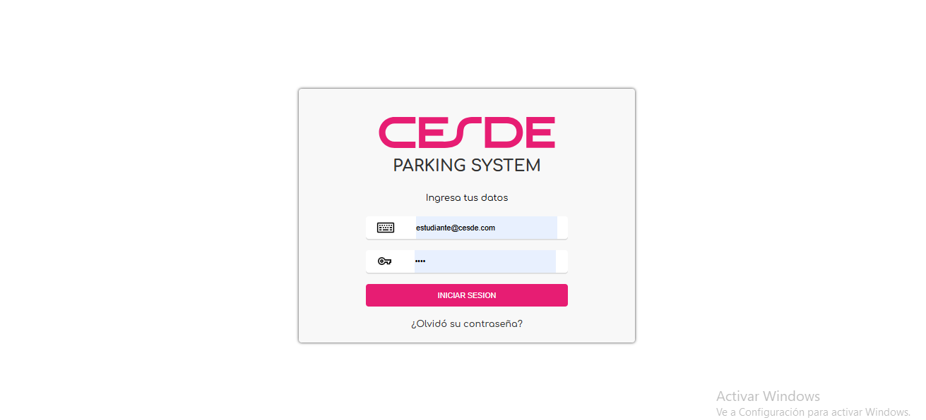

PERFIL

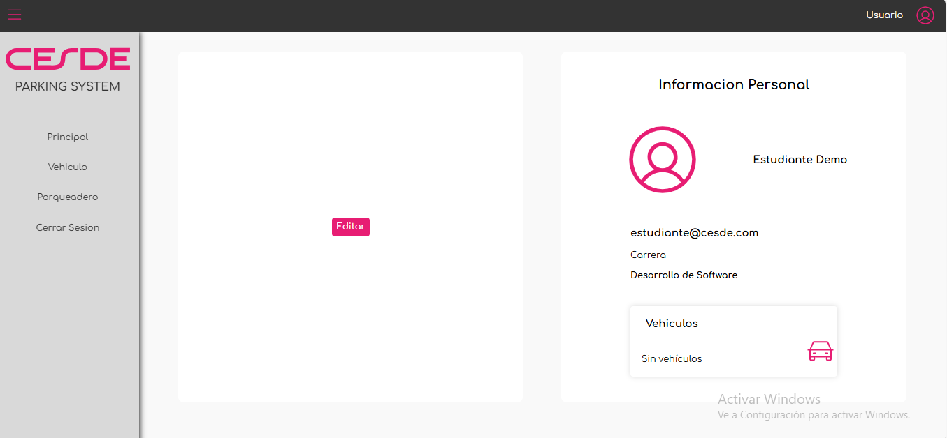

VEHICULO

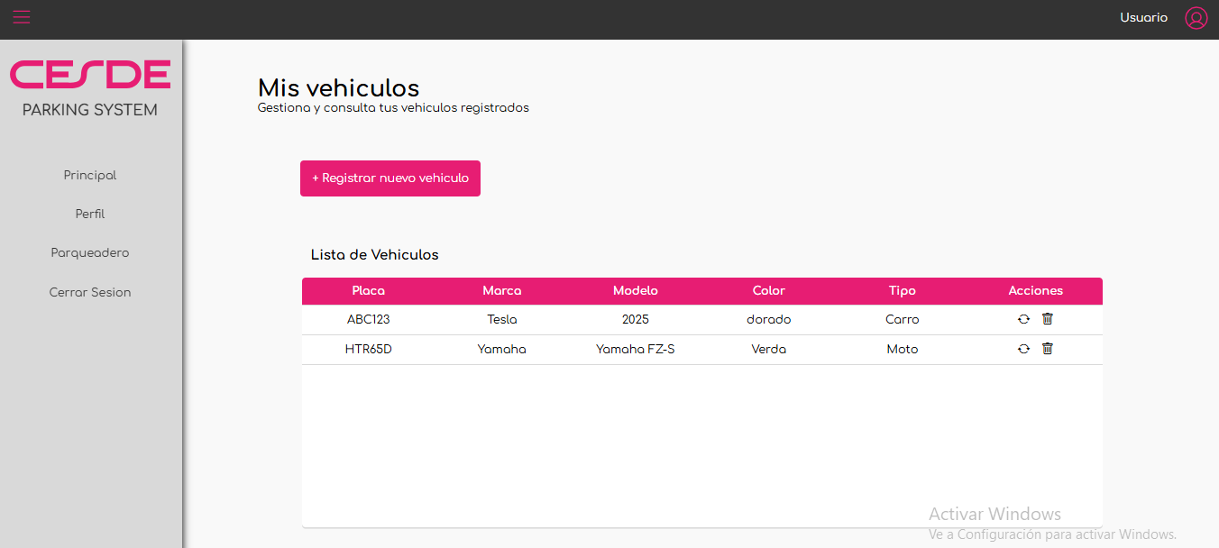

Diseño de la parte administrativa
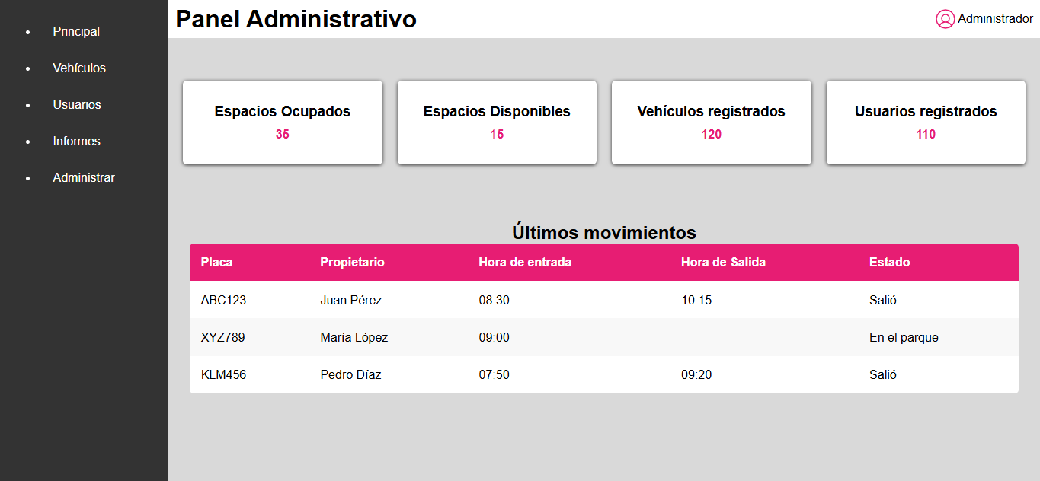
USUARIOS
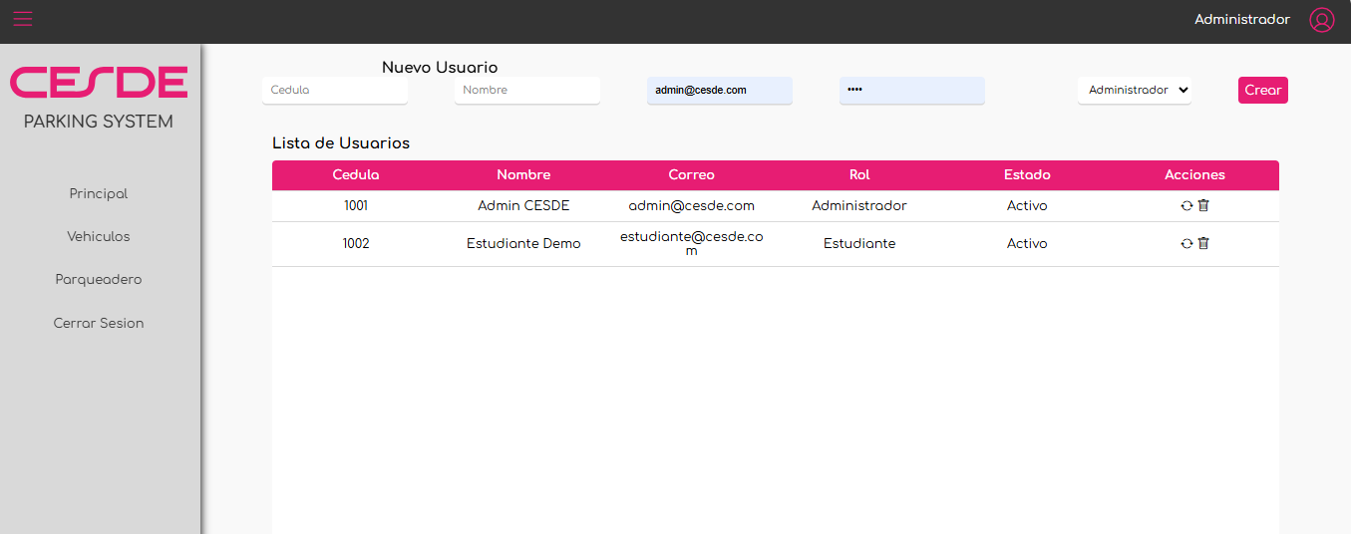

PARQUEADERO

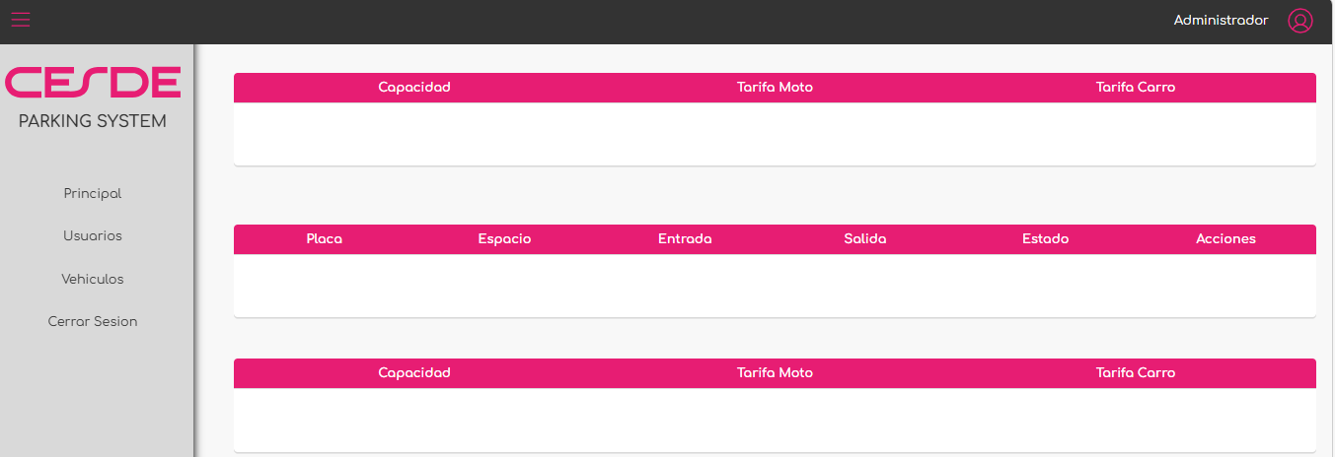
VEHICULO VISTA ADMINISTRATIVA

